Όνομα:…………………………………….. Ημερομηνία:……………………..
Ασκήσεις στα αριθμητικά επίθετα
- Συμπληρώνω το παρακάτω κείμενο με τα αριθμητικά που ταιριάζουν:
Σε (1) ______ διαγωνισμό ζωγραφικής πήραν μέρος (120) ____________________ σχολεία απ’ όλη τη χώρα . Το (1^{ο}) __________σχολείο κέρδισε (25) _________________ ταξίδια (4) ____________ ημερών στη Ρώμη για (2) _____ άτομα . Το (2^{ο} ) _____________ σχολείο κέρδισε (65) ______________ βιβλία ζωγραφικής και το (3^{ο}) σχολείο κέρδισε (106) ____________________ κουτιά με τέμπερες . Τα υπόλοιπα σχολεία , όπως και το δικό μας που πήρε την (19^{η}) _____________ θέση πήραν αναμνηστικά διπλώματα .
- Γράφω τα παρακάτω αριθμητικά επίθετα με λέξεις και τα χαρακτηρίζω τακτικά (Τ) ή απόλυτα (Α) όπως στο παράδειγμα: :
35ος τριακοστός πέμπτος (Τ) 48 ______________________________
187 ______________________________ 23^{ος} _______________________________
91^{ος} _______________________________ 111^{ος} _______________________________
294 _______________________________ 35^{ος} _______________________________
8^{ος} ________________________________ 489 ________________________________
391ος _______________________________ 863 ________________________________
- Αντικαθιστώ τους αριθμούς με αριθμητικά επίθετα.

(1) _____________ άντρας (14) ___________________ μήνες

(1) _____________ γυναίκα (14) ___________________ χρόνια

(1) _____________ κορίτσι (21) ___________________ ψαράδες

(3) _____________ ξυλοκόποι (21) ___________________ γάτες

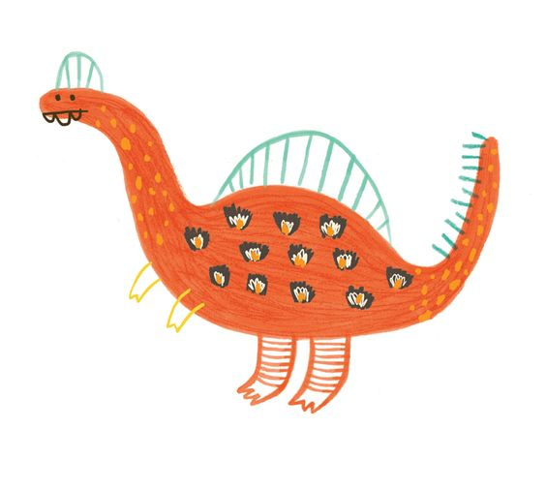
(3) _____________ μαγείρισσες (21) ___________________ πουλιά

(3) _____________ παιδιά (5) ___________________ ξύστρες

